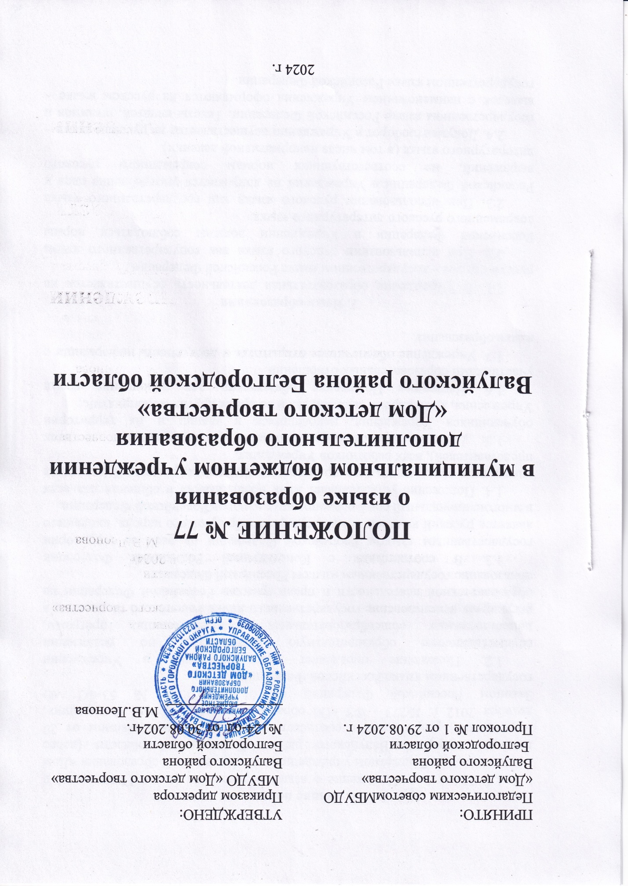

**1. Общие положения**

1.1. Настоящее Положение о языке образования (далее Положение) в муниципальном бюджетном учреждении дополнительного образования «Дом детского творчества» Валуйского района Белгородской области (далее Учреждение) разработано в соответствии с Федеральным законом от 29 декабря 2012 г. №273 - ФЗ «Об образовании в Российской Федерации».

1.2. Положение определяет язык обучения в Учреждении осуществляющем образовательную деятельность по реализации дополнительных общеобразовательных общеразвивающих программ, регулирует использование государственного языка Российской Федерации в образовательной деятельности и права граждан Российской Федерации на пользование государственным языком Российской Федерации.

1.3. В соответствии с Конституцией Российской Федерации государственным языком Российской Федерации на всей ее территории является русский язык как язык государствообразующего народа, входящего в многонациональный союз равноправных народов Российской Федерации.

**2. Язык образования**

2.1. В Учреждении образовательная деятельность осуществляется на русском языке – государственном языке Российской Федерации.

2.2. При использовании русского языка как государственного языка Российской Федерации в Учреждении должны соблюдаться нормы современного русского литературного языка.

2.3. При использовании русского языка как государственного языка Российской Федерации в Учреждении не допускается употребление слов и выражений, не соответствующих нормам современного русского литературного языка (в том числе ненормативной лексики).

2.4. Документооборот в Учреждении осуществляется на русском языке – государственном языке Российской Федерации. Тексты печатей, штампов и вывесок с наименованием Учреждения оформляются на русском языке – государственном языке Российской Федерации.

2.5. Иностранные граждане и лица без гражданства все документы представляют в Учреждение на русском языке или вместе с заверенным в установленном порядке переводом на русский язык.

2.6. Учреждение обеспечивает открытость и доступность информации о языке, на котором ведётся образование и воспитание, размещая её в нормативных локальных актах и на сайте учреждения в сети Интернет.

**3. Заключительные положения**

3.1. Положение о языке образования, а также изменения и дополнения к нему, рассматриваются и принимаются на заседании Педагогического совета Учреждения.

3.2. Положение о языке образования, а также изменения и дополнения к нему утверждаются приказом директора Учреждения.

3.3. Настоящее Положение вступает в силу со дня его утверждения, действует до его отмены или введения нового положения.